目 次
壹、前言 2
貳、市場概況 3
參、推廣過程 4
一、行程 4
二、展演情形 5
三、活動紀實 6
肆、活動效益及檢討 11
伍、結語 16
壹、前言
「にっぽんど真ん中祭り(Nippon Domannaka Matsuri)，通稱どまつり(Domatsuri)」祭典起源於1996年名古屋的大學生們參加北海道的Yosakoi Soran 祭典後，於1999年在名古屋發想創設，是一個完全由學生和市民的力量所企劃舉辦的祭典，至今已邁入第16屆。每年8月的第四個週末，名古屋街道便宛如成為一個大型的展演舞台，吸引來自日本全國的觀眾。Domatsuri今(103)年共有209個隊伍；2萬3千名舞者，吸引約220萬4,600名來自日本各地及國際觀光旅客造訪。
為推廣「Time for Taiwan 旅行臺灣•就是現在」及行銷臺灣各大旅遊主題，交通部觀光局委託台灣觀光協會連續第2年組團參加「2014年ど真ん中祭典街舞活動」，本次邀請國立臺灣戲曲學院組成「Time for Taiwan」展演隊伍，並由交通部觀光局專門委員謝君豐及台灣觀光協會戴啟珩副會長率隊前往愛知縣名古屋市參加該慶典。
本活動除參加街舞活動外，臺灣代表團也特別前往當地家扶中心「鳴海聖園天使園」舉行慈善義演，拉近我國與愛知縣民眾感情，並拜訪愛知縣大村秀章知事和名古屋市新開輝夫副市長，雙方就臺日兩國之觀光發展進行意見交流。此外，臺灣代表團亦於大會美食區域設置臺灣館攤位，提供民眾觀光諮詢服務、發放觀光宣傳手冊，並提供鳳梨酥試吃和烏龍茶的試喝活動。本次任務除吸引媒體聚焦、增加臺灣知名度外，大幅增進臺日兩國民眾情感交流，代表團於9月1日返臺，圓滿達成任務。
貳、市場概況
去(102)年臺日雙方交流人數為376萬7,557人次創歷史新高，其中日本來臺旅客為142萬1,550人次，臺灣赴日旅客則有234萬6,007人次。根據日本旅行業協會(JATA)今(2014)年3月26日發表之旅行動向調查顯示，日本國民黃金周假期(4月26日至5月4日)最想去的國家首選為臺灣(2013年臺灣為第7名)，其次為夏威夷、新加坡。今年1至8月日本來臺旅客人數為104萬9,213人次，雖仍受到日圓貶值等因素影響，已呈現回溫趨勢，較去年同期88 萬9,524 人次成長17.95%。
愛知縣名古屋市位處日本中部地區，介於東京與京都之間，為日本三大都市圈—中京圈(名古屋圈)之中樞都市，自古即是交通要衝，更為現今國際旅遊之重要觀光勝地，多數旅行業者以本區為核心，大量販售旅遊商品。名古屋市在每年夏季所舉辦的「ど真ん中祭典街舞活動」為日本中部地區最大的舞蹈慶典，更曾在2010年因9,481 人共同跳5 分33 秒的「総踊り(大會舞)」而創下金氏世界紀錄。今(2014)年第16 屆共有209 個隊伍，超過2 萬3 千名舞者參加，吸引約220萬4,600名觀眾前往觀賞。
今年1至8月為止臺日互訪人數共計306萬1,588人次，如維持此成長趨勢可望順利達成今年5月23日臺日觀光業代表於屏東縣所召開的第7屆臺日觀光高峰論壇訂定之臺日年度互訪400萬人次的目標。

參、推廣過程
一、行程
天 數 | 行 程 內 容
第一天  8月28日  星期四 | 出發‧彩排
第一天  8月28日  星期四 | 07:30~11:15桃園/名古屋CI-154  17:00-17:30表演團體綵排
第一天  8月28日  星期四 | 住宿：名古屋觀光大飯店
第二天  8月29日  星期五 | 慈善表演‧拜會相關單位‧前夜祭‧歡迎晚宴
第二天  8月29日  星期五 | 10:30-11:30鳴海聖園天使園慈善義演  14:40-14:55拜會愛知縣知事  15:00-15:20拜會名古屋市副市長  18:28-前夜祭演出  20:00-21:30臺灣隊伍歡迎晚宴
第二天  8月29日  星期五 | 住宿：名古屋觀光大飯店
第三天  8月30日  星期六 | 終日參加表演
第三天  8月30日  星期六 | 11:40-久屋大通公園主舞台演出  13:45-大津通遊行演出(4場)  15:54-美食廣場演出  17:10-久屋大通公園主舞台演出
第三天  8月30日  星期六 | 住宿：名古屋觀光大飯店
第四天  8月31日  星期日 | 終日參加表演
第四天  8月31日  星期日 | 11:00-道德公園開幕式  11:54-道德公園遊行演出(3場)  14:25-久屋大通公園主舞台演出  16:36-名古屋站前JR Tower Garden  20:27-久屋大通公園主舞台演出(Final Stage)
第四天  8月31日  星期日 | 住宿：名古屋觀光大飯店
第五天  9月1日  星期一 | 返國
第五天  9月1日  星期一 | 12:15~14:15名古屋/桃園CI-155

二、展演情形
本次臺灣代表團由交通部觀光局及台灣觀光會組成，另觀光推廣團體之表演，是由國立臺灣戲曲學院民俗技藝學系、戲曲音樂學系、京劇學系及綜藝團等師生共65人組成，並以「Time for Taiwan」為隊名，結合民俗技藝、原住民傳統舞蹈、轉毯、爬竿、柔術軟功、疊羅漢、武術、翻滾特技、街舞、現代舞等元素，搭配原住民傳統歌謠，呈現臺灣多元特色。展演中以舞蹈及隊形變化詮釋梯田之美、101大樓、人文風情及地方印象，將福爾摩沙美麗的一面展現給日本觀眾，以促進臺日友好及觀光推廣為目的。
臺灣代表團在人潮聚集的久屋大通公園主場前方，設置美食區展攤，提供臺灣觀光諮詢服務及各式觀光文宣、地圖摺頁，並請來訪民眾品嚐芒果凍和烏龍茶，同時向民眾解說臺灣觀光景點。展期間天候佳，來訪民眾絡繹不絕，宣傳效果良好。並透過美食、購物、樂活、生態、文化、浪漫6大面向，積極推動各種旅遊產品，更強調臺灣的觀光產業已從硬體資源晉升文化軟實力的層面，並以深入旅遊及在地的人文故事深化日本旅客的感動體驗，成功將臺灣推向國際觀光舞台。
臺灣表演團除在久屋大通公園主場、大津通遊行、美食廣場、道德公園遊行及名古屋站前JR Tower Garden等處演出，特別前往當地家扶中心「鳴海聖園天使園」進行慈善義演，慰問該學園所收容之未受家庭完整照護的孩童們；代表團並拜會愛知縣大村秀章知事和名古屋市新開輝夫副市長，雙方就臺日觀光交流及目標進行意見交換。以「城市行銷」提升國際知名度暨帶進地方產業發展創造加成經濟效益。

三、活動紀實
(一) 鳴海聖園天使園慈善義演表演項目：
四人對手、砌磚特技、衝突與愛、臺灣風華臺灣情
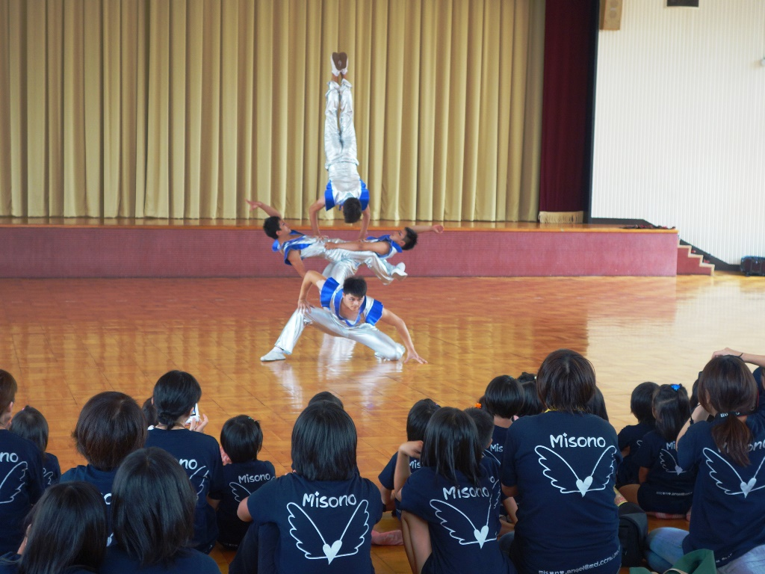

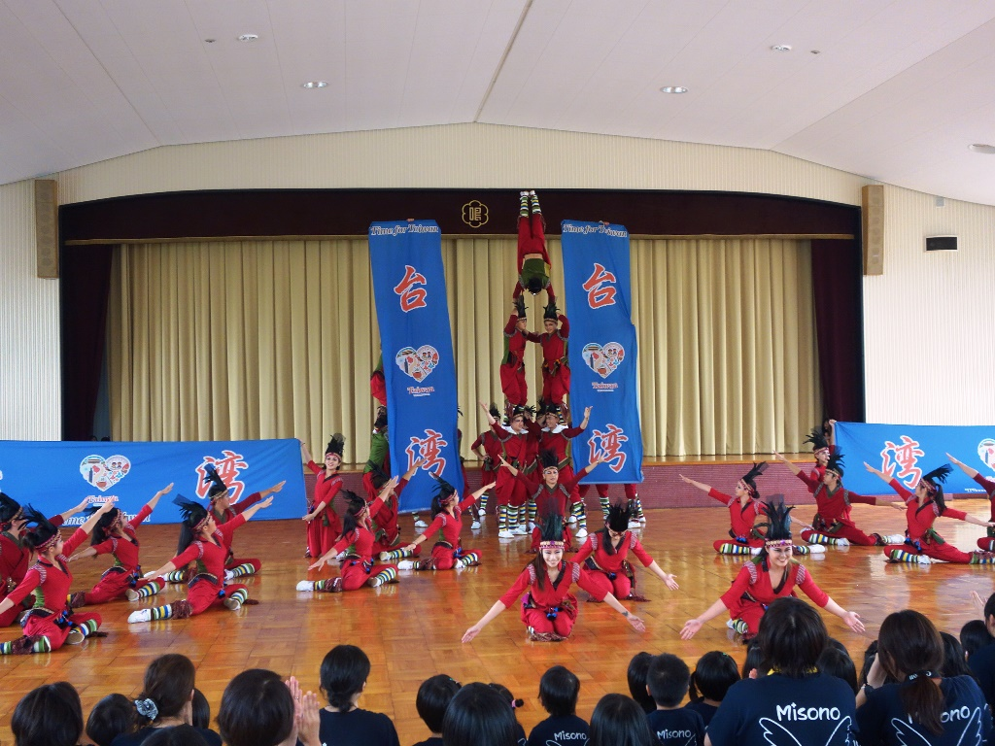

(二)拜會愛知縣、名古屋市
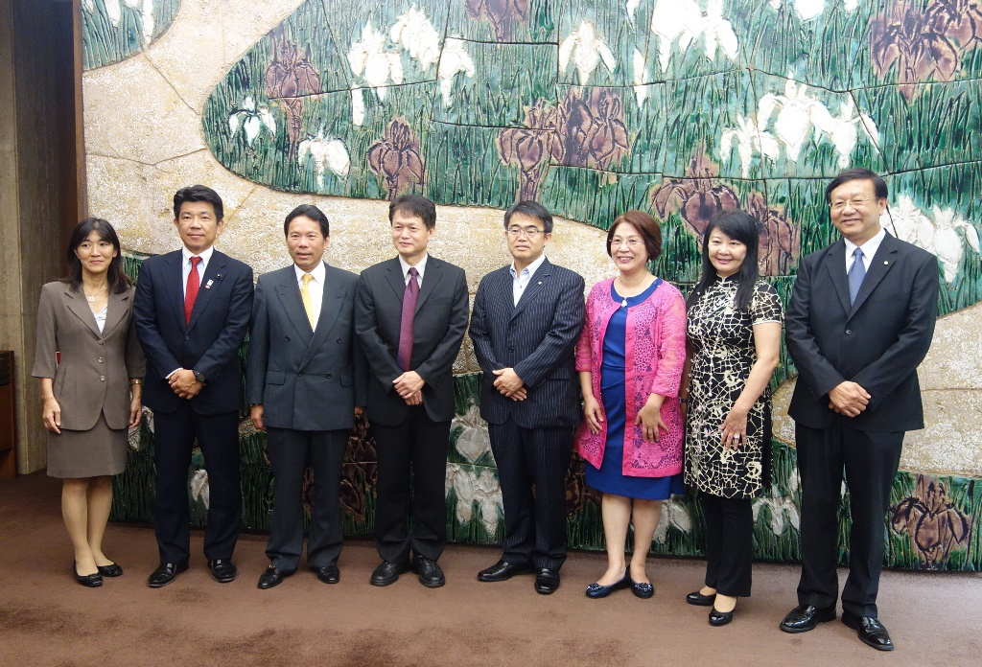

臺灣代表團拜會愛知縣大村秀章知事

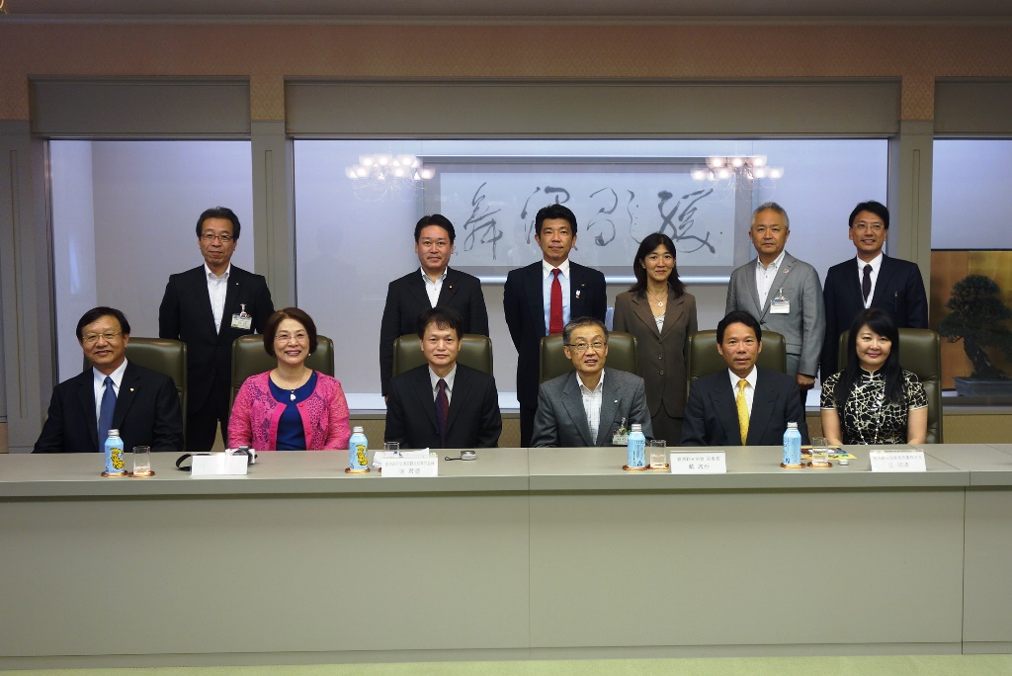

臺灣代表團拜會名古屋市新開輝夫副市長

(三) 舞台及遊行演出
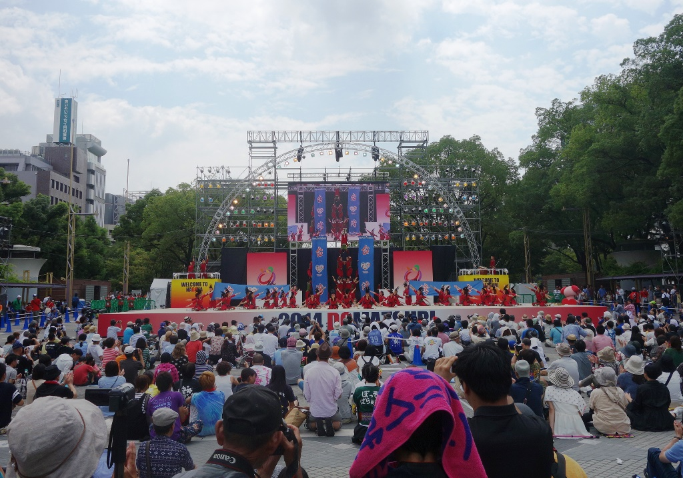

「臺灣風華臺灣情」主舞台演出，高難度翻滾、疊羅漢、雜耍等技巧

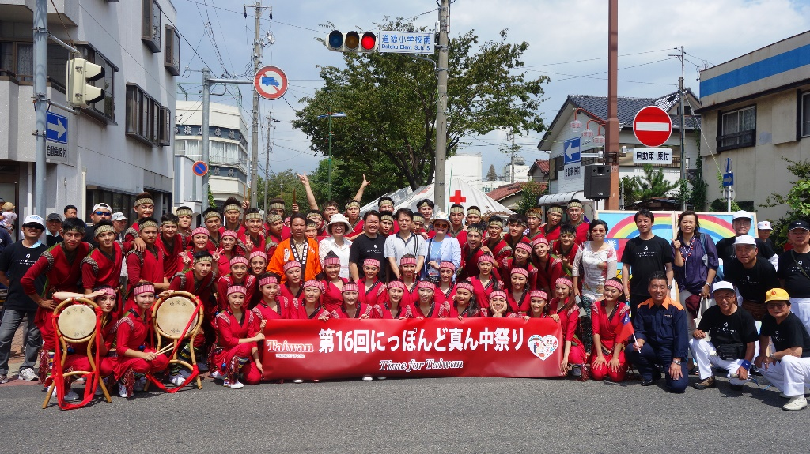

臺灣代表團與參加道德公園遊行開幕式並與祭典工作人員合影

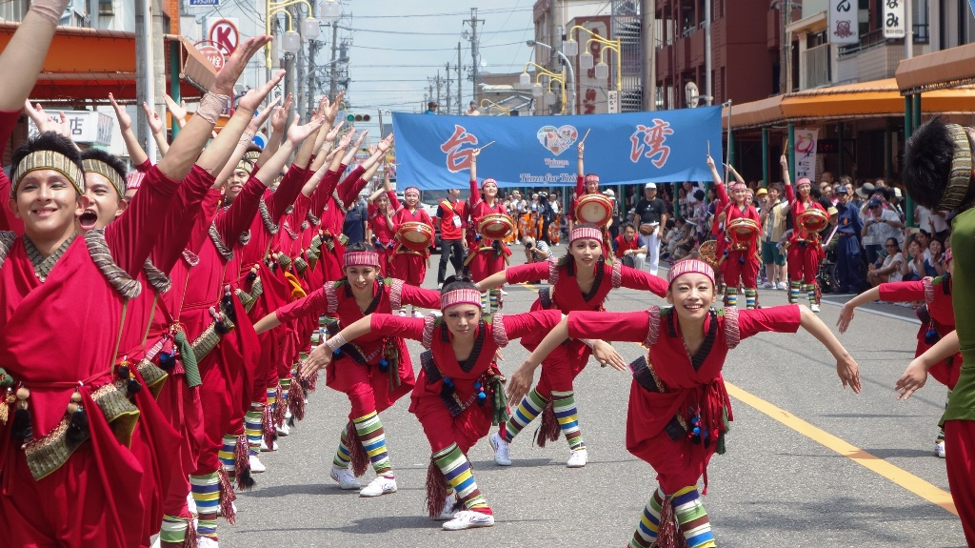

街頭遊行表演，臺灣代表團表現亮眼受到名古屋當地民眾熱烈歡迎
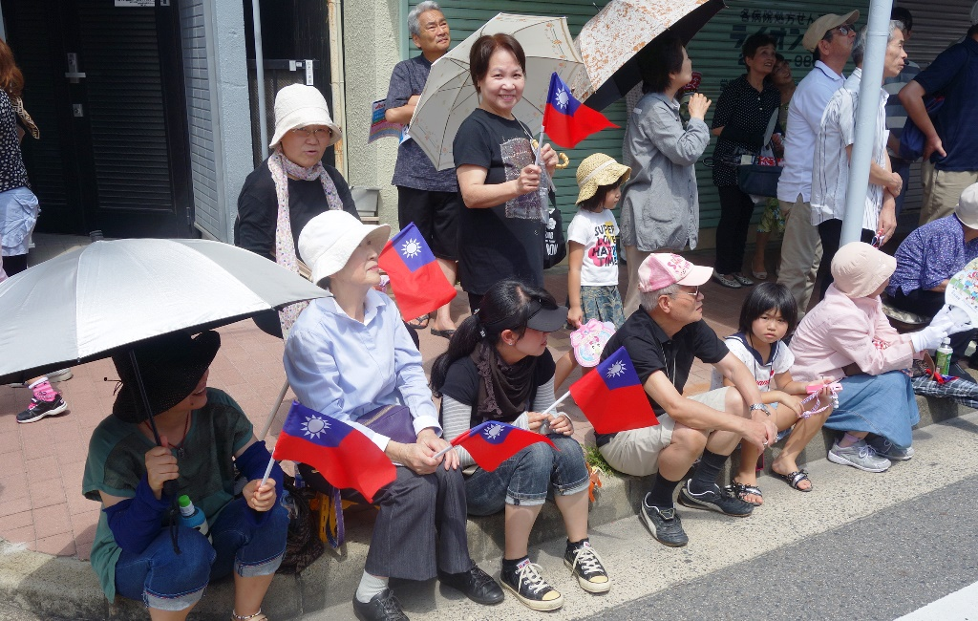

許多日本民眾在街頭觀看演出，手持國旗為臺灣加油

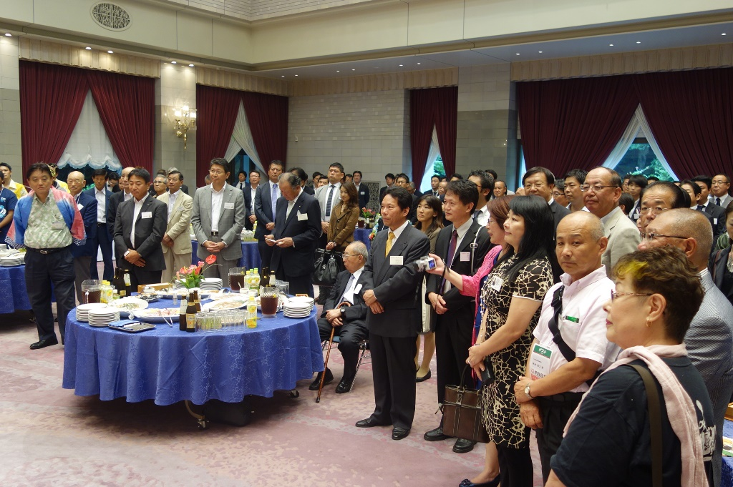

2014Domatsuri歡迎茶會

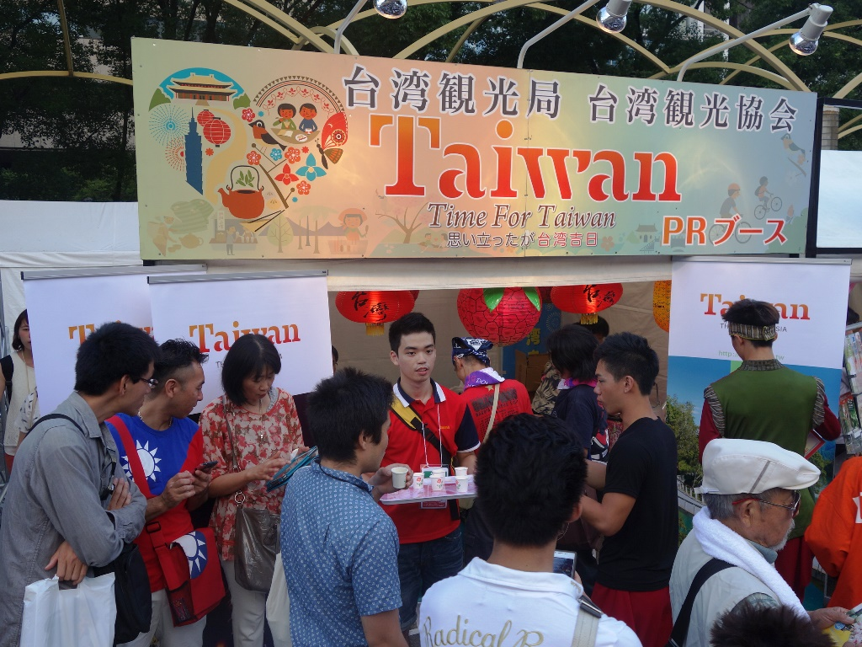

臺灣展攤吸引眾多人潮

肆、活動效益及檢討
一、活動效益
(一)慈善關懷義演，深化臺日雙方情誼
今年則安排於兒童家扶機構「鳴海聖園天使園」進行慈善義演，該學園內山まゆみ(Uchiyama Mayumi)園長致贈感謝狀予交通部觀光局。此舉不僅表現關懷弱勢，更有助於提升臺灣形象，深化臺日雙方情誼。擔任演出的同學與小朋友們手牽手跳舞圍著圈，小朋友們並致贈親手繪製象徵臺日友好的扇子，現場互動熱絡且感人。
(二)拜會相關單位，獲得當地官民支持
除了參加街舞表演外，臺灣代表團連續拜會日本愛知縣廳及古屋市公館。當地首長大村秀章知事及新開輝夫副市長親自接見表示歡迎，雙方就臺日觀光和祭典交流議題交換意見，大村知事和新開副市長表示全面支持臺灣代表團在日推廣，當地民眾也引頸期盼臺灣隊伍的表演。
(三)攤位華麗吸睛，吸引人潮造訪不斷
臺灣展攤的佈置，看板以鮮豔色彩突顯觀光局標語「Time for Taiwan思い立ったが台湾吉日」，吊掛燈籠營造懷舊氛圍，並提供來訪民眾芒果凍及烏龍茶品嚐，以臺灣特有的親切服務和味覺體驗，吸引民眾登門索取文宣，進而達到觀光推廣目的。
(四)量化指標
年度 | 參加隊伍 | 參加人數 | 參觀民眾 | 備註
2014 | 209 | 23000 | 220萬 | 參觀民眾創新高
2013 | 205 | 23000 | 153萬 | 雨天
2012 | 213 | 23000 | 198萬
2011 | 220 | 23000 | 196萬
2010 | 221 | 23000 | 210萬
2009 | 210 | 23000 | 209萬

二、媒體報導
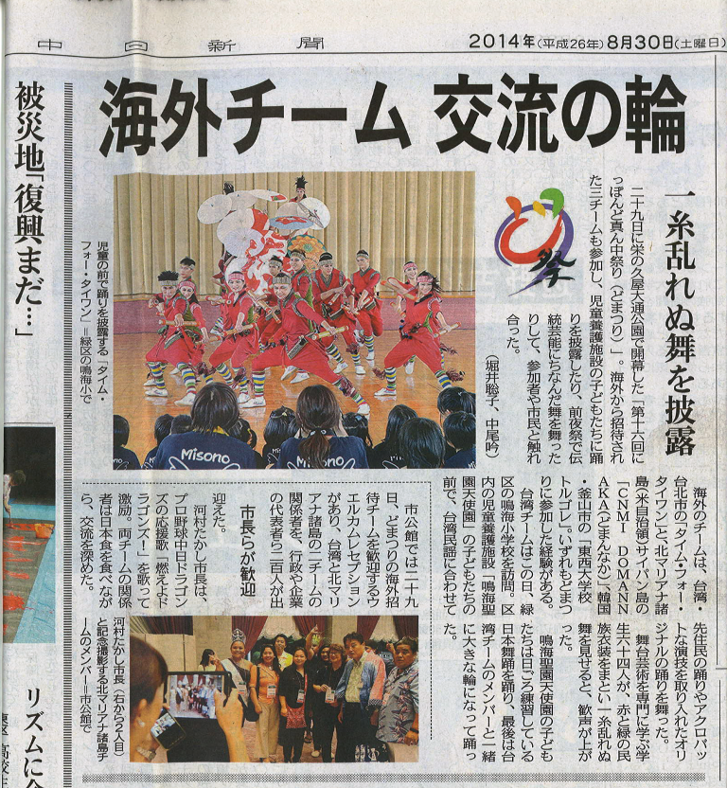

媒體名稱：2014/08/30中日新聞-鳴海聖園天使園」慈善義演

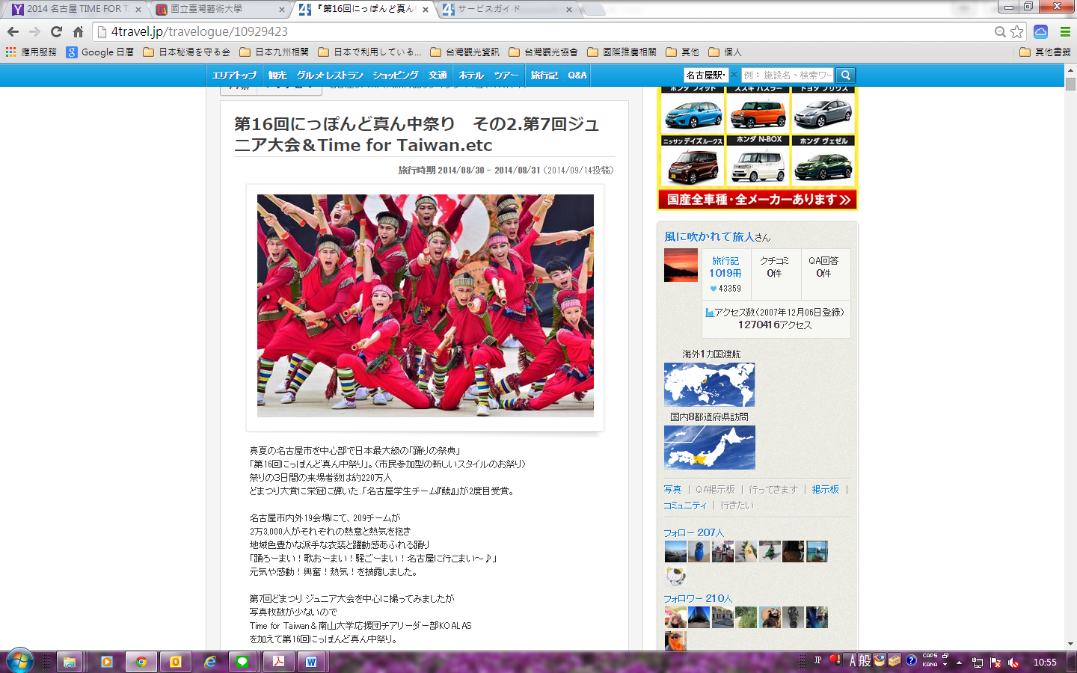

媒體名稱：2014/09/144TRAVE
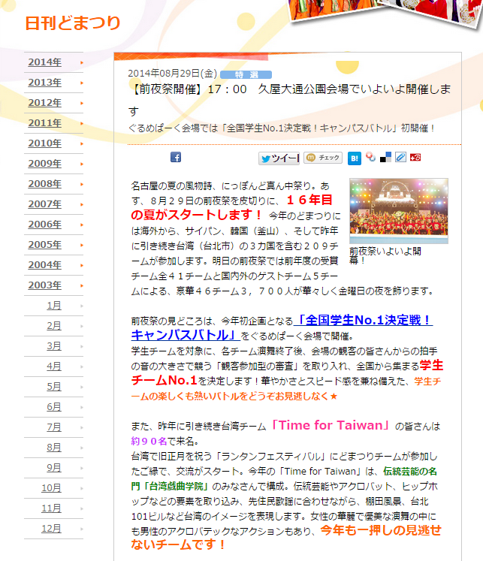

媒體名稱：2014/08/29にっぽんど真ん中祭り 日刊ど祭り
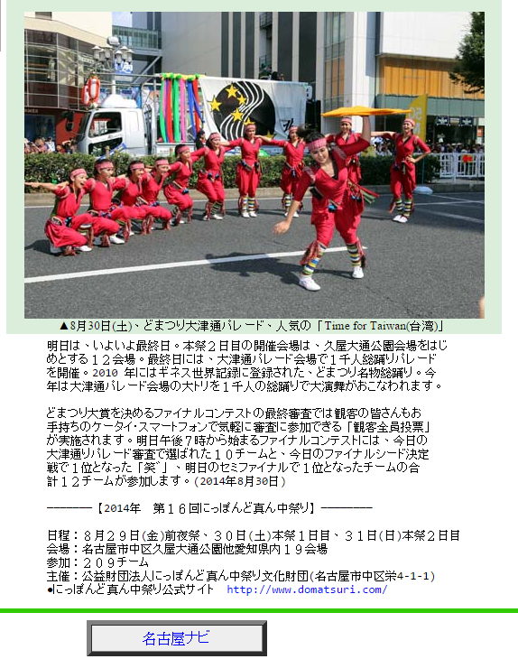

媒體名稱：2014/08/30名古屋ナビ

三、檢討與建議
(一)籌設專屬舞團及專案工作團隊
本年度為交通部觀光局第2次籌組表演團體參加名古屋祭典，此舉對於臺日雙方祭典及地方交流有深遠意義。然而，每年受邀組成表演隊伍之學校不同，經驗傳承不易。如果能規劃籌設固定之舞團及工作團隊，將有利於掌握祭典之元素，發揚真中祭之意涵，另也可以在台灣燈會等大型國內慶典活動展演，或是代表臺灣參與國際性類似之民俗慶典，對於培育藝術專門人才也會有相當助益。
(二)建議增加臺灣隊伍表演人數
臺灣隊受邀於最終決賽後壓軸演出，成為全場注目焦點。但相較於其他隊伍約120人以上的陣容，臺灣展演團隊師生僅65名，雖然有高度的精采度，也相當的受到歡迎。然而，在表演人數所展現出的氣勢及飽滿度，略顯不足。如果可以增加臺灣隊伍表演人數，應能增添宣傳效果。
(三)紀念品付費展售民眾更珍惜
本活動為期3日的展演期間吸引220萬人潮，美食廣場販售各地知名小吃及祭典專屬紀念商品，締造許多經濟效益。臺灣展攤提供茶點及小贈品，深受當地民眾喜愛。部分精美之文宣品，也可以由民眾小額付費取得，經查訪分析因民眾需付費購買，顯更珍惜收藏而不會看完即丟，產生垃圾。又如於展期間販售如小籠包、珍珠奶茶或芒果凍等應景商品，除可讓民眾體驗臺灣的美食特色，其收入可貼補攤位搭建、營運等開銷，節省整體經費支出。
(四)祭典多元行銷方式可供參考
祭典之組織委員會運用各行銷管道多元通路，從前一年辦竣之次日起，就開始構思來年行銷、表演等內容；另因組織委員會也爭取日本國內機構或企業贊助，在活動文宣品露出品牌行銷；本局的行銷臺灣觀光的文宣內容，也大會手冊上醒目的露出，日本當地的媒體也加以報導臺灣團隊的精采演出，獲得高度評價。本次祭典活動之辦理方式、行銷策略，可供國內大型節慶活動之參，以從實體面與虛擬面，政府部門與民間企業，縱向與橫向等構面，擴及深度與廣度，強化整合行銷。
伍、結語
臺灣經濟研究院指出，日本內閣府下修2014年第二季國內生產毛額，主要是因為今(103)年日幣持續下跌加上4月起消費稅提升等因素，造成出口不振內需萎縮，已連續26個月呈現貿易逆差。
臺日觀光交流在交通部觀光局的指導及觀光業者共同努力下，成功扭轉日本市場逆境，日本國人至國外旅遊人數雖是下降，但今(103)年1至8月日本來臺旅客人數為104萬9,213人次，再創同期歷年新高，更顯出在日本觀光行銷之成效。本次臺灣代表團65名成員於8月28日啟程；9月1日返國，5天行程相當緊湊，包含慈善義演、拜會地方首長(愛知縣廳及名古屋市公館)、定點及遊行展演(共14場)、攤位宣傳等。展演期間天候良好並有賴主辦單位的支持與引導，得以順利完成各項工作。
本活動結合觀光、藝術、文化等交流，同時促進地方經濟發展。臺灣隊伍的參加，不僅提升臺灣在日本中部地區知名度及形象，更有助於臺日慶典交流。目前北海道YOSAKOI、三重安濃津YOSAKOI及名古屋ど真ん中祭典主辦單位皆派遣隊伍參加臺灣燈會，並與工作人員進行經驗分享，此交流對於深耕日本市場意義重大，也帶來諸多經濟效益。

